KETENANALYSE Schoonmaakproducten Unit Schoonmaak 2021

Organisatie: Inclusief Groep N.V.
Contactpersoon: K.H. Vos

Adviseur: I. Lammertink
Adviesbureau: De Duurzame Adviseurs

Publicatiedatum: 11-11-2021




Inhoudsopgave
Inhoudsopgave 2
1 | Inleiding en verantwoording 3
1.1 Activiteiten Inclusief Groep N.V. Unit Schoonmaak 3
1.2 Wat is een ketenanalyse 3
1.3 Doel van de ketenanalyse 3
1.4 Verklaring ambitieniveau 3
1.5 Leeswijzer 3
2 | Scope 3 & keuze ketenanalyses 4
2.1 Selectie ketens voor analyse 4
2.2 Scope ketenanalyse 4
2.3 Primaire & Secundaire data 5
2.4 Allocatie data 5
3 | Identificeren van schakels in de keten 6
3.1 Ketenstappen 6
3.2 Ketenpartners 6
4 | Kwantificeren van emissies 7
4.1 Ingekochte schoonmaakproducten 7
4.2 Nitrile handschoenen 8
4.3 Herbruikbare handschoenen 8
4.4 Overzicht CO₂-uitstoot in de keten Nitril handschoenen 9
5 | Verbetermogelijkheden 12
5.1 Mogelijkheden voor CO₂-reductie in de keten 12
5.2 Onzekerheden en verbetermogelijkheden in informatie 13
6 | Bronvermelding 14
7 | Verklaring opstellen ketenanalyse 15
Disclaimer & Colofon 16
Ondertekening 16

| Inleiding en verantwoording
In het kader van het behalen van niveau 5 op de CO₂-Prestatieladder voert Inclusief Groep N.V. een analyse uit van een GHG (Green House Gas) genererende keten. Dit document beschrijft de ketenanalyse van [Trefwoorden].

Activiteiten Inclusief Groep N.V. Unit Schoonmaak
Dag schoonmaak van overheidsgebouwen, scholen en bedrijven op de NW Veluwe.

Wat is een ketenanalyse
Een ketenanalyse houdt in dat van een bepaald product of dienst de CO₂-uitstoot wordt berekend van de gehele keten. Met de gehele keten wordt de gehele levenscyclus van het product bedoeld: van winning van de grondstof tot en met het einde van de levensduur.

Doel van de ketenanalyse
De belangrijkste doelstelling voor het uitvoeren van deze ketenanalyse is het identificeren van CO₂-reductiekansen, het definiëren van reductiedoelstellingen en het monitoren van de voortgang.
Op basis van het inzicht in de scope 3 emissies en de ketenanalyse wordt een reductiedoelstelling geformuleerd. Binnen het energiemanagementsysteem dat is ingevoerd wordt actief gestuurd op het reduceren van de scope 3 emissies.
Het verstrekken van informatie aan partners binnen de eigen keten en sectorgenoten die onderdeel zijn van een vergelijkbare keten van activiteiten is hier nadrukkelijk onderdeel van. Inclusief Groep N.V zal op basis van deze ketenanalyse stappen ondernemen om partners binnen de eigen keten te betrekken bij het behalen van de reductiedoelstellingen.

Verklaring ambitieniveau
Inclusief Groep N.V. heeft geen vergelijkbare ketenanalyse gevonden, dus daarom is het vergelijken met sectorgenoten lastig. Naar eigen inschatting is te stellen dat de doelstelling voldoende ambitieus is.

Leeswijzer
In dit rapport presenteert de Inclusief Groep N.V. de ketenanalyse van schoonmaakproducten Unit Schoonmaak. De opbouw van het rapport is als volgt:
- Hoofdstuk 2: Scope 3 emissies & keuze ketenanalyse
- Hoofdstuk 3: Identificeren van schakels in de keten
- Hoofdstuk 4: Kwantificeren van de emissies
- Hoofdstuk 5: Reductiemogelijkheden
- Hoofdstuk 6: Bronvermelding

| Scope 3 & keuze ketenanalyses
Voordat wordt bepaald welke ketenanalyse uitgevoerd wordt, maakt onderstaande tabel overzichtelijk wat de Product-Markt Combinaties zijn waarop Inclusief Groep N.V. het meeste invloed heeft om de CO₂-uitstoot te beperken.
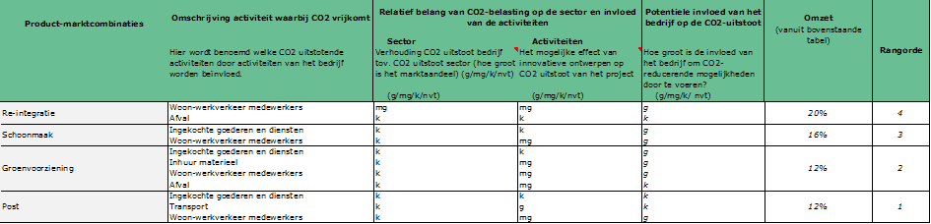
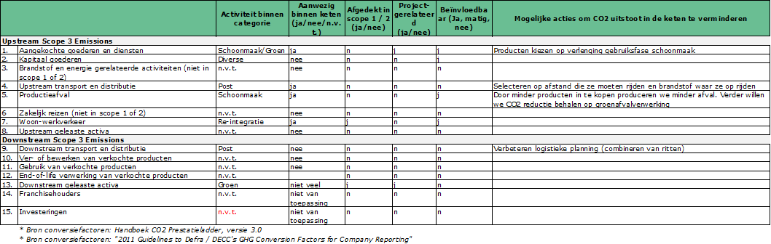

De achterliggende berekeningen zijn terug te vinden in bijlage 4.A.1 Kwalitatieve en Kwantitatieve Analyse.

Selectie ketens voor analyse
Inclusief Groep N.V. zal conform de voorschriften van de CO₂-Prestatieladder 3.1 uit de top twee een emissiebron moeten kiezen om een ketenanalyse over op te stellen. De top twee betreft:
- Post overheid
- Groenvoorziening overheid

Inclusief Groep ontvangt veel post van overheden en brengt deze weer verder rond. Voor een ketenanalyse moet vooral naar upstream en downstream emissiestromen worden gekeken. Downstream komt er geen afval onder beheer van Inclusief Groep vrij. Upstream gaat om de leverancier van post. Denk hierbij aan PostNL, DHL etc. Hoewel door hun transport bewegingen veel CO₂-uitstoot vrijkomt is de invloed op deze partijen minimaal. Daarom is er voor gekozen om de ketenanalyses over groenvoorziening en schoonmaak te doen. Hierbij is er meer invloed en ook nog aanzienlijk CO₂-uitstoot. Deze ketenanalyse gaat over schoonmaakproducten van de Unit schoonmaak.

Deze ketenanalyse gaat over schoonmaakartikelen Unit Schoonmaak.

Scope ketenanalyse
De Inclusief Groep N.V. zet al veel stappen in het verduurzamen van de schoonmaak. Zo wordt sinds 2019 dagelijks reiniging gedaan met EU Ecolabels en C2C producten. Ook wordt nu gekeken naar het gebruik van Ozonwater als schoonmaakmiddel wat bijdraagt aan het verminderen van chemicaliën gebruik. Desondanks wordt er ook nog jaarlijks behoorlijk wat ingekocht aan producten voor de schoonmaak. Hoe meer circulair je werkt hoe minder je hoeft in te kopen, dus hier liggen nog kansen voor Inclusief Groep. De gebruikte reinigingsmiddelen volgen dan al wel vaak de principes van C2C voor de vloeistof en verpakking. Hiervan kun je de inkoop niet verminderen, maar dat kan wel worden gedaan voor alle andere materialen die worden gebruikt bij reiniging.

Primaire & Secundaire data
In deze ketenanalyse wordt voornamelijk gebruik gemaakt van primaire data aangeleverd door de Inclusief Groep N.V.
VERDELING PRIMAIRE EN SECUNDAIRE DATA
Primaire data | - Inkooplijst van Unit Schoonmaak  - Afvallijst van Unit Schoonmaak  - Inkoopomzet van Unit Schoonmaak
Secundaire data | - Product informatie van leverancier
Tabel 1: Verdeling primaire en secundaire data

Allocatie data
Er wordt geen gebruik gemaakt van allocatie van data.

| Identificeren van schakels in de keten
De bedrijfsactiviteiten van Inclusief Groep N.V. Unit Schoonmaak zijn onderdeel van een keten van activiteiten. Zo moeten materialen die worden ingekocht eerst geproduceerd worden (upstream) en gaat het transporteren, gebruik en verwerken van opgeleverde “producten” of “werken” ook gepaard met energiegebruik en emissies (downstream).

Ketenstappen
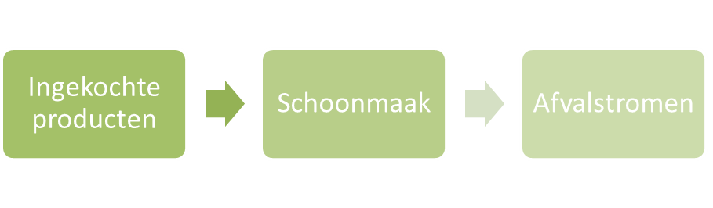

Ketenpartners
De Unit Schoonmaak heeft maar 1 leverancier van schoonmaakproducten en dat is Soli Clean B.V.

| Kwantificeren van emissies
Op basis van de beschrijving van de keten zoals weergegeven in hoofdstuk 3 is per ketenstap bepaald hoeveel CO₂ wordt uitgestoten tijdens de diverse fasen van de keten. Elke paragraaf beschrijft een onderdeel van de keten en de bijbehorende CO₂-uitstoot.
In dit hoofdstuk gebruik je de indeling uit paragraaf 3.1 om voor elke fase/stap in de keten de CO₂-uitstoot te berekenen. In de laatste paragraaf presenteer je de totale CO₂-uitstoot.

Ingekochte schoonmaakproducten
In de onderstaande tabel vind je een inkooplijst van schoonmaakproducten over 2019. Deze is representatief voor wat in een jaar wordt gebruikt.

Ingekochte producten | Som van aantal
Handschoen Nitrile ongepoederd Blauwdoos 100 stuks | 748
Microvezel vlakmop (klamvochtig gebruiken) 45cm Blauw | 250
Microvezeldoek basic Blauw 40 x 40 cm 50 gram pak 10 stuks | 211
Sprayflacon 600 ml met spraykop Blauw | 189
Powerspons Wit 11x6,5x2,5cm pak 10 stuks | 172
Interieurdoek Blauw, per stuk | 168
Stofzak NVM-1CH 180-250, pak 10 stuks | 164
Spraykop blauw voor 650 ml flacon Maxi T 23,5cm, 28/400 | 137
Sprayflacon 600 ml met spraykop Rood | 121
Splincky microvezel spons 9 x 15 cm, per stuk | 106
Microvezel vlakmop (klamvochtig gebruiken) 28cm Blauw | 92
Ragebol met telescoopsteel 97-163 cm kunststof | 90
Microvezel glasmop 28cm Blauw | 80
Parketborstel (wielen) 32 mm | 77
Microvezeldoek Blauw gebreid, 40 x 40 cm, pak 10 stuks | 59
Vlakmopframe Super, 40 cm Grijs/Blauw | 54
Spray Pad Rood Buff 20 inch/50,8 cm per stuk | 53
Microvezel vlakmop (droog gebruiken) 45 cm Wit | 51
Statische stofwisdoeken Wit, 60x20cm, doos 12x50 stuks | 46
Plumeau antistatisch verstelbaar 120 cm | 42
Ergo Clean Microvezeldoek Basic Blauw 32 x 32 cm | 40
Ergo Clean Microvezeldoek Basic Rood 32 x 32 cm | 40
Spray Pad Rood Buff, 17 inch/43,2cm per stuk | 40
Combiset stoffer en blik kunststof Turquoise | 37
Steelklem SCA 270 vertikaal 25 mm zijbuis | 36
Telescoopsteel Ergonomisch 90->160 cm, (met knop) | 36
Inzetborstel DL (borstel met klem) | 35
Microvezel vlakmop Scrub (klamvochtig gebruiken) 45 cm Blauw | 31
Waarschuwingsbord Wet Floor Sign Geel (Model Soli) | 31
Stofzak GD 1000/GD1010 8 liter, pak 10 stuks (NI05) | 29
Interieurdoek Rood, per stuk | 27
Forsage rol, 62 x 20 cm rol à 100 doeken, zak 5 rol | 27
Stofwisserframe metaal/foam 55 cm zonder steel | 26
Telescoopsteel aluminium 90 ->160 cm | 26
Fles 0,5 liter 30 gram rond naturel 28/410 | 24
Vlakmopframe Super aluminium 23cm Grijs/Blauw | 23
Spray pad Wit Super Polish, 17 inch/43,2cm per stuk | 22
Afvalzak HDPE 80 x 110 cm Zwart T30 doos 10 rol x 25 stuks | 19
Steelstofblik ergo. met veger telescopisch | 17
Afwasborstel kunststof | 17
Bezemsteel hout, 150 cm 24 ø | 17
Eindtotaal | 3510

Totaal CO₂-uitstoot van de inkoop van de Unit Schoonmaak staat gelijk aan 6655 ton CO_{2.}

Product | Aantal | Aantal totaal
Handschoen Nitrile ongepoederd doos 100 stuks | 748 | 74800
Microvezeldoek basic 40 x 40 cm 50 gram pak 10 stuks | 211 | 2110
Powerspons 11x6,5x2,5cm pak 10 stuks | 172 | 1720
Stofzak NVM-1CH 180-250, pak 10 stuks | 164 | 1640
Microvezel vlakmop (klamvochtig gebruiken) 45cm | 250 | 250
Sprayflacon 600 ml met spraykop | 310 | 310
Interieurdoek per stuk | 168 | 168
Spraykop voor 650 ml flacon Maxi T 23,5cm, 28/400 | 137 | 137
Splincky microvezel spons 9 x 15 cm, per stuk | 106 | 106

Het bovenstaande overzicht weergeeft de meest ingekochte producten. Er is onderscheid gemaakt tussen de verschillende groottes en stoffen van producten, maar er zijn verschillende producten die in dezelfde categorie vallen. De schoonmaakhandschoenen worden uitzonderlijk veel ingekocht in verhouding tot de andere producten. Daarom zal hiervoor een CO₂ analyse worden gedaan. Deze vergelijkt de huidige ingekochte Nitrile handschoenen die eenmalig worden gebruikt met siliconen handschoenen die vaak kunnen worden hergebruikt.

Nitrile handschoenen
Er worden 748 dozen van Nitrile handschoenen gekocht welke 100 stuks per doos bevatten. Dat zijn dus 74800 handschoenen die in 2019 zijn ingekocht. Gezien de hoeveelheid is het vooral interessant om te kijken of CO₂-reductie kan worden behaald door het verminderen van de inkoop. Op dit moment worden schoonmaakhandschoenen na eenmalig gebruik weggegooid vanwege hygiënische afwegingen. Nitrile handschoenen worden gemaakt van synthetisch rubber. Dit is een product dat zijn oorsprong vindt in aardolie. Door een product te kopen dat hergebruikt kan worden in plaats van één dat eenmalig wordt gebruikt zou de milieu-impact aanzienlijk omlaag kunnen.

Herbruikbare handschoenen
Schoonmaakbedrijf Asito, begon een jaar geleden met het uitproberen van groene handschoenen die vaker kunnen worden gebruikt. Er staat niet op de website uit welk materiaal deze bestaat. Het kan synthetisch rubber/nitril, neopreen of siliconen zijn. De keuze zal deels moeten worden gebaseerd op kwaliteitseisen en deels op CO₂-uitstoot. Qua CO₂-uitstoot betekent dat dat er gerekend wordt met een factor synthetische stoffen uit het Defra (2012) rapport.

Overzicht CO₂-uitstoot in de keten Nitril handschoenen
Om een overzicht te geven van de totale CO₂-uitstoot in de keten wordt onderstaand een tabel en een taartdiagram gepresenteerd.
Productie
Aantal dozen | 748
Prijs doos | 20
Korting | 10%
Prijs per doos | 18
Inkoop | € 13.464,00
Conversiefactor | 0,92
Ton CO₂ totaal | 12,39
Gebruik
CO₂ (ton) totaal | 0

Afval
Aantal handschoenen |  | 74800
KG (incl. doos 100 stuks) |  | 0,385
gewicht kg totaal |  | 287,98
Conversiefactor |  | 2196
Ton CO₂ totaal |  | 0,06324041
CO₂ totaal (ton)
Productie | 12,39
Gebruik | 0
Afval | 0,06324041
CO₂ keten Nitril | 12,5
Tabel: CO₂-uitstoot keten Nitril handschoenen
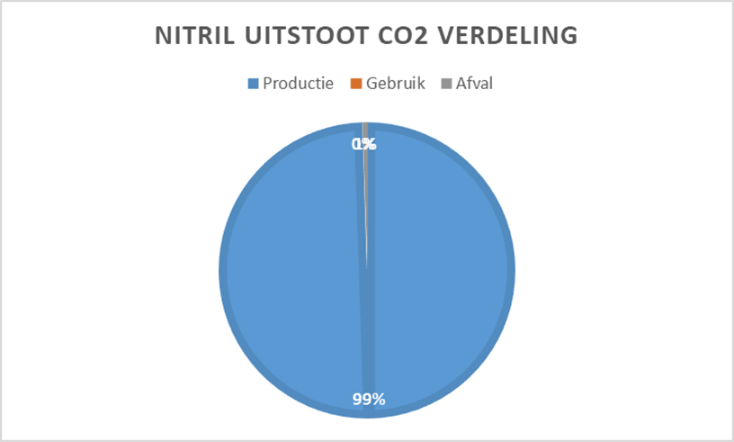
Figuur: Verdeling CO₂-uitstoot Nitril handschoenen

Verwachte verbruik (ervaring Asito)
Potentiële besparing afval | 91,25%
Gewicht nieuwe handschoenen | 0,23
KG weggegooid groene handschoenen | 25,20
Aantal handschoenen nog nodig | 107,7

Productie (gem. prijs)
Nieuwe inkoop aantal | 53,8
Prijs | € 10,00
Nieuwe inkoop totaal | € 538,00
Conversiefactor | 0,92
Totaal ton CO₂ | 0,49

Productie scenario 3 (rubber Fairtrade)
Nieuwe inkoop aantal | 53,80
Prijs | € 3,95
Nieuwe inkoop totaal | € 212,51
Conversiefactor | 0,57
Totaal ton CO₂ | 0,12

Gebruik
Aantal handschoenen | 108
Waterverbruik ml per keer | 500
kWh per 500 ml | 0,04
totaal kWh | 2992
Conversiefactor kWh | 475
Totaal ton CO₂ | 1,4212

Afval
Aantal handschoenen |  | 107,6848291
Gewicht handschoenen |  | 25,20
Conversiefactor |  | 2195
Totaal ton CO₂ |  | 0,06
CO₂ totaal (ton)
Productie | 0,31
Gebruik | 1,4212
Afval | 0,06
CO₂ keten hergebruik | 1,78
Tabel: CO₂-uitstoot keten herbruikbare handschoenen.

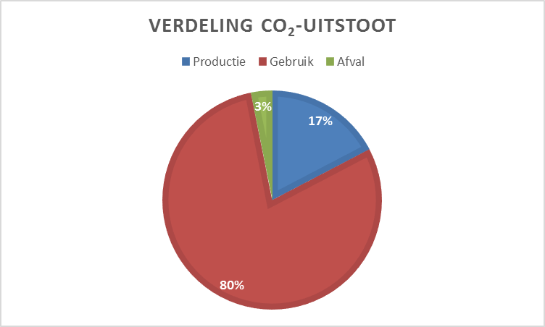
Figuur: Verdeling CO₂-uitstoot herbruikbare handschoenen.

| Verbetermogelijkheden
In deze paragraaf benoem je de reductiemogelijkheden in de keten. Vervolgens maak je een berekening hoeveel CO₂-reductie dit ongeveer oplevert. Vervolgens presenteer je hier een nieuwe tabel en grafiek. Bijvoorbeeld:

Mogelijkheden voor CO₂-reductie in de keten
De volgende kansen voor CO₂-reductie in de keten weergeeft deze ketenanalyse:
- Kritischer kijken naar gebruiksfase van schoonmaakproducten en wanneer deze worden weggegooid. Als producten langer kunnen worden gebruikt hoeft er minder worden ingekocht. Dit scheelt CO₂ in de productie, transport en afvalfase.
- Een pilot draaien met schoonmaakhandschoenen die kunnen worden hergebruikt. Als volledig wordt overgegaan op herbruikbare handschoenen kan een jaarlijkse besparing van meer dan 10 ton CO₂ worden behaald.
- Door de businesscase van de schoonmaakhandschoenen uit te proberen valt al veel CO₂ winst te behalen. Door de gebruiksfase van andere producten als microvezeldoekjes, sponzen en spray flacons te verlengen kan de totale CO₂-uitstoot van schoonmaak aanzienlijk worden gereduceerd. Daarom zijn de volgende doelstellingen opgesteld:
Scope 3 doelstelling Inclusief Groep N.V.
“In 2023 zijn de ingekochte goederen met 30% afgenomen t.o.v. 2019”
- 21% van de inkoop over 2019 bestond uit de schoonmaakhandschoenen. Als deze van bijna 75.000 naar 100 gaat is dat een afname van 99,87%. Kortom bijna al die 21%. Dan willen we nog de verdere 9% reductie bewerkstellingen door samen de gebruiksfase van andere producten te verlengen. De volgende subdoelstelling is dus van belang:
Scope 3 doelstelling Inclusief Groep N.V.
“In 2023 na een positieve pilot zijn 100% van de aangeschafte handschoenen duurzame herbruikbare handschoenen waarmee 10,5 ton CO₂ op jaarbasis wordt bespaard”

Onzekerheden en verbetermogelijkheden in informatie
De volgende onzekerheden zijn relevant voor dit rapport:
- De inkooplijst van de Unit Schoonmaak is van het jaar 2019. Over het algemeen is deze redelijk hetzelfde ieder jaar, maar het is niet exact vergelijkbaar.
- De benodigde inkoop met schoonmaakhandschoenen die kunnen worden hergebruikt is gebaseerd op ervaringen van Asito. Het kan zijn dat er meer of minder schoonmaakhandschoenen worden ingekocht in de praktijk voor Inclusief Groep N.V.

| Bronvermelding
Bron / Document | Kenmerk
Handboek CO₂-prestatieladder 3.1, 22 juni 2020 | Stichting Klimaatvriendelijk Aanbesteden & Ondernemen
Corporate Accounting & Reporting standard | GHG-protocol, 2004
Corporate Value Chain (Scope 3) Accounting and Reporting Standard | GHG-protocol, 2010a
Product Accounting & Reporting Standard | GHG-protocol, 2010b
Nederlandse norm Environmental management – Life Cycle assessment – Requirements and guidelines | NEN-EN-ISO 14044
www.ecoinvent.org | Ecoinvent v2
www.bamco2desk.nl | BAM PPC-tool
www.milieudatabase.nl | Nationale Milieudatabase
http://edepot.wur.nl/160737 | Alterra-rapport 2064
Tabel 2: Referentielijst voor ketenanalyse
De opbouw van dit document is gebaseerd op de Corporate Value Chain (Scope 3) Standaard. Daarnaast is, waar nodig, de methodiek van de Product Accounting & Reporting Standard aangehouden (zie de onderstaande tabel).
Corporate Value Chain (Scope 3) Standard | Product Accounting & Reporting Standard | Ketenanalyse
H3. Business goals & Inventory design | H3. Business Goals | Hoofdstuk 1
H4. Overview of Scope 3 emissions | - | Hoofdstuk 2
H5. Setting the Boundary | H7. Boundary Setting | Hoofdstuk 3
H6. Collecting Data | H9. Collecting Data & Assessing Data Quality | Hoofdstuk 4
H7. Allocating Emissions | H8. Allocation | Hoofdstuk 2
H8. Accounting for Supplier Emissions | - | Onderdeel van implementatie van CO₂-Prestatieladder niveau 5
H9. Setting a reduction target | - | Hoofdstuk 5
Tabel 3: Theoretische norm en onderbouwing ketenanalyse schoonmaakproducten Unit Schoonmaak

| Verklaring opstellen ketenanalyse
De Duurzame Adviseurs heeft ruime ervaring met het opstellen van ketenanalyses en geldt daarom als een professioneel erkend kennisinstituut. Zie hiervoor ook de Verklaring van Deskundigheid (meegeleverd bij de ketenanalyse of eventueel apart op te vragen). Hierin staan benoemd welke ketenanalyses door De Duurzame Adviseurs opgesteld zijn, met daarbij onderwerp, opdrachtgever, datum en Certificerende Instelling door wie de ketenanalyse is goedgekeurd. Ook staat hierin beschreven welke adviseurs werkzaam zijn voor De Duurzame Adviseurs en wat hun kennis- en opleidingsniveau is.
Deze ketenanalyse is opgesteld door Ivo Lammertink. De ketenanalyse is daarnaast volgens het vier-ogen principe gecontroleerd door Cleo Bout. Cleo Bout is verder niet betrokken geweest bij het opstellen van het CO₂-reductiebeleid van Inclusief Groep N.V., wat haar onafhankelijkheid ten opzichte van het opstellen van de ketenanalyse waarborgt. Bij deze beoordeling is vastgesteld dat de gebruikte scope, brongegevens en berekeningen juist zijn weergegeven in het huidige rapport. Er zijn geen afwijkingen vastgesteld wat betreft volledigheid, onafhankelijkheid en deskundigheid van de analyse.
Voor akkoord getekend:
Ivo Lammertink  ….  Adviseur | Cleo Bout  ……  Adviseur



Disclaimer & Colofon

Bescherming intellectueel eigendom
Het auteursrecht op dit document berust bij de Inclusief Groep N.V.
Vermenigvuldiging in wat voor vorm dan ook is alleen toegestaan door voorafgaande toestemming door de Inclusief Groep N.V.
Ondertekening
Auteur(s): K.H. Vos
Kenmerk: KETENANALYSE Schoonmaakproducten Unit Schoonmaak 2021
Datum: 11-11-2021
Versie: 1.0
Verantwoordelijke manager: K.H. Vos

Handtekening autoriserende manager:

-------------------------------------------

https://www.asito.nl/verantwoord/duurzaamheid/kleine-nitrile-handschoentjes-grote-impact

